МОУ Купанская СОШ

«Утверждаю»
Директор школы___________(В.А.Мальцев)

Рабочая программа внеурочной деятельности
по формирования креативности младших школьников

«Путешествие в королевство логики»

Автор-составитель:
Карцева Ирина Николаевна

2012-2013 учебный год

Пояснительная записка
В настоящее время важное значение для личности приобретает способность самостоятельно и адекватно действовать в новых условиях, готовность к самоизменению и непрерывному самообразованию. Современная система образования, являясь важнейшим социальным институтом, должна обеспечивать не только усвоение уже имеющихся знаний, но и такую подготовку подрастающего поколения, которая позволит жить и работать в быстро изменяющемся мире.
На протяжении длительного периода обучение в школе носило репродуктивный, информационный характер, приоритетная роль отводилась знаниям, умениям и навыкам; применяемые способы преподавания не всегда были ориентированы на активный характер познавательной деятельности. В условиях модернизации образования главной целью становится воспитание творчески активной, ответственной, самостоятельной личности, готовой к созданию новых форм общественной жизни, способной к преобразованию действительности, направленной на саморазвитие.
В системе образования важное место отводится начальному периоду обучения: именно в младшем школьном возрасте ребенок наиболее продуктивно овладевает системой действий, необходимых для успешного обучения на последующих этапах.
В современной педагогической и психологической науке креативность рассматривается как возможность развития и совершенствования человека, интенсификации возможностей его психики в условиях изменчивости окружающего мира во всех его сферах: экономической, социальной, научной, технической, коммуникативной, художественной. В этой связи повышаются требования к качествам личности, которые определяются как креативные: открытость новому опыту, умение находить оригинальное решение в нестандартной ситуации, творческое отношение к действительности. Современная трактовка понятия «креативность» отличается признанием того факта, что проявление творческих качеств носит универсальный характер, то есть креативность рассматривается как общая, универсальная способность к творчеству, необходимая для любой сферы деятельности личности.
Креативность является сложным многоуровневым интегральным образованием, взаимосвязанным с различными психическими процессами и характеристиками, развивается в детском возрасте. Наиболее характерными для учащихся младшего школьного возраста являются следующие ее показатели: творческая мотивация, повышенная эмоциональная чувствительность, познавательная активность, стремление к фантазированию, оригинальность, дивергентное мышление, чувствительность к проблемам, вариативность, чувство юмора, критичность, независимость.
Формирование креативности осуществляется с помощью разнообразных методов, средств, форм, методических приемов, использование которых позволяет развивать у учащихся дивергентное мышление, познавательную активность, творческую мотивацию и др. Одним из средств формирования креативности младших школьников является теория решения изобретательских задач (ТРИЗ).
Основные положения теории были разработаны в 60-70 гг. ХХ в. Г.С. Альтшуллером и его научной школой. К числу базисных положений ТРИЗ относятся следующие: технические системы развиваются по определенным объективным законам, что позволяет целенаправленно, без перебора множества вариантов решать изобретательские задачи, отличительным признаком которых является наличие противоречия; теория – катализатор творческого решения проблемы, знания – инструмент, основа творческой интуиции; творческими способностями наделен каждый; творчеству, как и любой деятельности, можно научиться. Особое место в ТРИЗ занимает курс развития творческого воображения, предназначенный для преодоления стереотипов мышления. С появлением ТРИЗ возрастает практическая возможность массового обучения технологии творчества.
При использовании в процессе обучения методов и приемов ТРИЗ формируется стиль мышления, направленный, в первую очередь, на самостоятельную генерацию знаний, развиваются умения видеть, ставить и решать проблемные задачи в своей области деятельности, совершенствуются умения выделять закономерности исследуемого явления, возникает установка на использование ресурсов для решения поставленной задачи, происходит воспитание мировоззренческой позиции восприятия жизни как динамического пространства открытых задач.
Анализ и обобщение публикаций по использованию ТРИЗ в педагогике позволяют констатировать прикладной характер данного направления, концептуальные теоретические положения которого ещё разрабатываются.
Структурно содержание использования современной ТРИЗ в обучении можно представить как взаимосвязь таких компонентов, как развитие творческого мышления (включающего умение находить и выделять закономерности в объеме информации, владение навыками систематизации и структурирования информации и др.), творческого воображения (основными направлениями которого являются: активизация каналов восприятия, обучение приемам снижения психологической инерции, развитие творческой интуиции и др.), творческой личности (овладевающей способами организации творческого труда: умением планировать работу, освоением навыком обработки информации, повышением работоспособности, развивающей рефлексивные способности и др.). Накопленный в педагогике опыт использования ТРИЗ по развитию творческого мышления и воображения будет способствовать повышению эффективности формирования творческих способностей учащихся.
В представленной ниже модели формирования креативности младших школьников в процессе обучения с использованием ТРИЗ раскрывается организационно-методическая структура процесса формирования креативности, основывающаяся на концептуальных идеях личностно-деятельностного подхода. Обучение младших школьников строится на общедидактических (научности, систематичности и последовательности, наглядности и др.) и частнодидактических (задачного режима, ресурсного подхода, эмоционального сотрудничества) принципах, что предполагает активное использование продуктивных методов и приемов обучения, ведущее место среди которых занимают методы и приемы ТРИЗ (метод системного оператора, приемы развития воображения, приемы разрешения противоречий, алгоритмы создания творческих продуктов, дидактические игры). Условиями, необходимыми для развития креативности младших школьников, являются: создание развивающей среды, обеспечение благоприятной психологической атмосферы, воспитание учителем собственной креативности. В результате обучения происходит личностное развитие учащихся, повышение степени мотивации и эмоциональности, познавательной активности, творческой реализации всех участников образовательного процесса.

Модель формирования креативности младших школьников
в процессе обучения с использованием ТРИЗ:

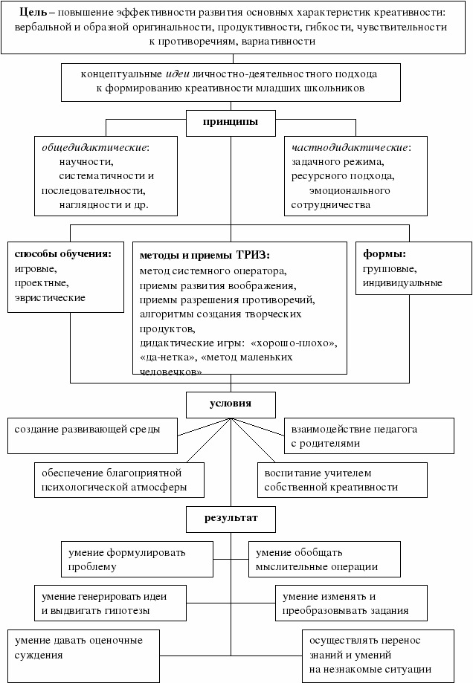

Разработанная и апробированная методика формирования креативности младших школьников в процессе обучения с использованием ТРИЗ имеет целью повышение уровня креативности учащихся; реализуется в соответствии с программой «Развитие творческих способностей», состоящей из четырех разделов: «Мир загадок», «Мир человека», «Мир фантазии», «Мир логики»; и дополнительного раздела «Задачи – сказки от кота Потряскина». Общими требованиями к проведению занятий по данным разделам являются: проблемный характер предъявления учебного материала; обучение посредством специально организованных диалогов; минимизация теоретического материала; использование методов и приемов, разработанных в ТРИЗ; широкое применение дидактических игр и упражнений и др.
В процессе использования разработанной методики традиционное содержание обучения изменению не подвергается, но дополняется проведением занятий по программе «Развитие творческих способностей» и обогащается за счет переноса полученных знаний и умений на содержание общеобразовательных предметов начальной школы. Дополнительно для усиления творческой направленности содержания общеобразовательных предметов разработаны приемы преобразования учебного материала: поиск многовариантности, переформулирование условия, выход за рамки задания, соотнесение учебной информации с реальностью, творческая аналогия.
Срок реализации данной рабочей программы внеурочной деятельности по формированию креативности младших школьников «Путешествие в королевство логики» два учебных года и рассчитана на учащихся 2 – го и 3 – го классов. Занятия в количестве 34 ч в год будут проводиться по 1 часу в неделю.
№ п/п | № п/п в разделе | Наименование тем | Кол – во часов | Теоретич. | Практич.
 |  | Раздел 1. Мир загадок  В данном разделе занятия построены в виде путешествия по различным городам Страны загадок. Оно позволит первоклассникам не только научиться сочинять загадки, но и узнавать много нового и полезного. А ещё, изучая загадки, дети начинают знакомиться с теорией решения изобретательских задач (ТРИЗ). | 13 | 1 | 12
1 | 1 | Знакомство со страной загадок. | 1 | 1
2 | 2 | Город самых простых загадок. Улица «Цвет». | 1 |  | 1
3 | 3 | Изменение цвета в природе. | 1 |  | 1
4 | 4 | Цвет в рукотворном мире. | 1 |  | 1
5 | 5 | Улица «Форма». | 1 |  | 1
6 | 6 | Изменение формы. | 1 |  | 1
7 | 7 | Замок похожестей – непохожестей. | 1 |  | 1
8 | 8 | Геометрические головоломки. | 1 |  | 1
9 | 9 | Улица «Размер». | 1 |  | 1
10 | 10 | Относительность размера. | 1 |  | 1
11 | 11 | Противоречия в размере. | 1 |  | 1
12 | 12 | Улица «Вещество». | 1 |  | 1
13 | 13 | Агрегатное состояние вещества. | 1 |  | 1
 |  | Раздел 2. Мир человека  В центре курса «Мир человека» - ученик, человек 7 – 8 летнего возраста, с его проблемами и интересами, потребностями и ценностями. Ребёнок проходящий свой путь от биологического существа к социальному. Не секрет, что этот путь переполнен острыми противоречиями.  Когда ребёнок поступает плохо, у взрослого автоматически включается привычный способ воздействия – воспитательная беседа на тему: «Так делать нельзя!». Конечно, бывает и так, что дети нарушают правила просто потому, что не знают о них. Но каждый из нас убеждался в том, что на словах дети прекрасно знают, что можно и чего нельзя, но почему – то ведут себя иначе. Почему так происходит? Как знание переходит в действие и почему это происходит не всегда? Как задумываться о себе и других, как видеть последствия своих поступков, самостоятельно принимать решения и делать выводы?  Курс ведёт учеников к поиску собственных ответов на вопросы, поставленные меняющейся жизнью. | 12 |  | 12
14 | 1 | Школа: разнообразие целей. | 1 |  | 1
15 | 2 | Первоначальные сведения из географии и астрономии. Адрес. | 1 |  | 1
16 | 3 | Организм. | 1 |  | 1
17 | 4 | Как устроен человек? | 1 |  | 1
18 | 5 | Болезни. | 1 |  | 1
19 | 6 | Прошлое: развитие ребёнка до школы. | 1 |  | 1
20 | 7 | Будущее. | 1 |  | 1
21 | 8 | Что такое психология? | 1 |  | 1
22 | 9 | Внимание. | 1 |  | 1
23 | 10 | Проблемы общения. | 1 |  | 1
24 | 11 | Память. | 1 |  | 1
25 | 12 | Конфликты. | 1 |  | 1
Раздел 3. Задачи сказки от кота Потряскина
Это самые настоящие незамысловатые изобретательские задачи, тренирующие и развивающие свойства сильного мышления: внимание, умение видеть скрытую информацию, умение выделить главное. Задачи – сказки раскрепощают воображение, которое можно отражать в рисунках.
26 | 1 | Пролог. Задача – сказка «Морская диковина». | 1 |  | 1
27 | 2 | Задача – сказка «Смотреть нельзя, а видеть надо». | 1 |  | 1
28 | 3 | Задача – сказка «Дремучий лабиринт». | 1 |  | 1
29 | 4 | Задача – сказка «Дубы для царя». | 1 |  | 1
30 | 5 | Задача – сказка «Невеста по жребию». | 1 |  | 1
31 | 6 | Задача – сказка «Лиса и тетерев». | 1 |  | 1
32 | 7 | Задача – сказка «Смекалка против Змея Горыныча». | 1 |  | 1
33 | 8 | Задача – сказка «Голодовка пополам с бессонницей». | 1 |  | 1
34 | 9 | Задача – сказка «Много войска из ничего». | 1 |  | 1
Раздел 4. Мир фантазии
Как писал Л. С. Выготский, никаких научных данных о том, что детская фантазия богаче и разнообразнее, чем у взрослого, нет. Детская фантазия более неприхотлива и нетребовательна, но работу воображения определяют взаимоотношения со средой, сложные и многообразные, которые могут быть только у взрослого человека».
«Мир фантазии» - это устный предмет. Но на протяжении занятия предусмотрены разнообразные виды деятельности, в том числе (запиши, нарисуй)., позволяющие учиться приёмам фантазирования.
35 | 1 | Понятие о фантазировании.  Основная мысль – фантазированию можно научиться. | 1 |  | 1
36 | 2 | Понятие о психологической инерции.  Основная мысль – для того, чтобы интересно придумывать, надо бороться с психологической инерцией. | 1 |  | 1
37 | 3 | Развитие ассоциативности. Критерии новизны.  Основная мысль – существуют приёмы придумывания, но что похожи рисунки и предметы. | 1 |  | 1
38 | 4 | Ассоциативные загадки.  Основная мысль – можно придумывать загадки, описывая, на что похож предмет. | 1 |  | 1
39 | 5 | Метафоры.  Основная мысль – существуют правила придумывания метафор (образных сравнений). | 1 |  | 1
40 | 6 | Значение ассоциативности.  Основная мысль – использование ассоциаций помогает лучше запоминать. | 1 |  | 1
41 | 7 | Развитие ассоциативности: обобщение.  Интеллектуальная игра. | 1 |  | 1
42 | 8 | Приём «Объединение».  Основная мысль – для придумывания необычных животных можно использовать приём объединения. | 1 |  | 1
43 | 9 | Приём «Морфологический анализ».  Основная мысль – для придумывания разнообразных вариантов рисунков можно применять морфологический анализ. | 1 |  | 1
44 | 10 | Игры со словами.  Основная мысль – анализ структуры слова помогает играть с ним. | 1 |  | 1
Раздел 5. Мир логики
Цель – научить детей сознательно использовать основные мыслительные операции: сравнивать и находить закономерности, классифицировать, давать определения, использовать алгоритм, строить умозаключения, рассуждать и делать выводы… Короче говоря – грамотно обращаться с информацией. Темы курса, как и способы их подачи доступны и интересны. А главное – они помогут детям осваивать любые, в том числе традиционные, предметы.
45 | 1 | Знакомство с курсом «Мир логики». | 1 |  | 1
46 | 2 | Выделение признаков. | 1 |  | 1
47 | 3 | Различие. | 1 |  | 1
48 | 4 | Сходство. | 1 |  | 1
49 | 5 | Существенные признаки. | 1 |  | 1
50 | 6 | Характерные признаки. | 1 |  | 1
51 | 7 | Упорядочивание признаков. | 1 |  | 1
52 | 8 | Правила сравнивания. | 1 |  | 1
53 | 9 | Вопросы. | 1 |  | 1
54 | 10 | Логические задачи. | 1 |  | 1
55 | 11 | Причина и следствие. | 1 |  | 1
56 | 12 | Причино – следственные цепочки. | 1 |  | 1
57 | 13 | Противоположные отношения между понятиями. | 1 |  | 1
 |  | Раздел 3. Задачи сказки от кота Потряскина (продолжение)
58 | 10 | Задачи – сказки «Сказка без конца», «Изворотливый мулла». | 1 |  | 1
59 | 11 | Задачи – сказки «Лев и мл», «Разъярённый джинн». | 1 |  | 1
60 | 12 | Задачи – сказки «Эльфов нужно уважать». | 1 |  | 1
61 | 13 | Задачи – сказки «Секреты атаманши». | 1 |  | 1
62 | 14 | Задачи – сказки «Как великан и мальчик – с – пальчик силой мерились». | 1 |  | 1
63 | 15 | Задачи – сказки «Непослушный узел». | 1 |  | 1
64 | 16 | Задачи – сказки «Ягуар и кролик». | 1 |  | 1
65 | 17 | Задачи – сказки «Корабль должен прийти вовремя». | 1 |  | 1
66 | 18 | Задачи – сказки «Когда в кармане денег мало». | 1 |  | 1
67 | 19 | Задачи – сказки «Полёт профессора Енотова». | 1 |  | 1
68 | 20 | Задачи – сказки «Трудная задача муравья». | 1 |  | 1

